2019循证科学与知识转化论坛
循证临床实践指南与GRADE培训班
首届西北地区临床流行病学和循证医学研讨会
甘肃省医学会临床流行病学和循证医学分会/甘肃省医师协会循证医学分会学术年会

主办单位：甘肃省医学会临床流行病学和循证医学分会
甘肃省医师协会循证医学分会
WHO指南实施与知识转化合作中心
GRADE中国中心
甘肃省人民医院
兰州大学循证社会科学研究中心
兰州大学循证医学中心
GIN Asia
Cochrane China Network GRADE and Guideline Working Group

协办单位：甘肃省人民医院临床循证医学研究所；甘肃省康复中心医院；甘肃省循证康复医学研究所；
兰州重离子医学产业投资有限责任公司；甘肃省抗癌协会放射治疗专委会；兰州大学第一医院放射科；
甘肃省护理学会循证护理专业委员会；兰州大学循证护理中心；兰州大学第二医院循证护理研究室；
甘肃省中医院麻醉科；甘肃省中医药研究院中西医结合循证麻醉学研究所；兰州五鼎商务会展有限公司；
《图书与情报》;《中国循证医学杂志》;《Journal of Evidence-Based Medicine》; 诺丁汉宁波GRADE中心

时 间：2019年4月18-21日

地 点：兰州大学盘旋路校区大学生活动中心

第一轮通知
为进一步推广和普及循证医学方法，促进循证理念在多学科领域的应用，加强证据的转化和应用，由甘肃省医学会临床流行病学和循证医学分会、甘肃省医师协会循证医学分会、WHO指南实施与知识转化合作中心、GRADE中国中心、甘肃省人民医院、兰州大学循证社会科学研究中心、兰州大学循证医学中心、GIN Asia和Cochrane China Network GRADE and Guideline Working Group共同主办的2019循证科学与知识转化论坛、循证临床实践指南与GRADE方法学高级培训班、首届西北地区临床流行病学和循证医学研讨会、甘肃省医学会临床流行病学和循证医学分会/甘肃省医师协会循证医学分会学术年会将于2019年4月18-21日在兰州大学召开。本次会议特邀循证医学创始人、加拿大皇家科学院院士、麦克马斯特大学Gordon Guyatt教授，以及国内外循证医学领域知名专家进行讲座和授课。具体事项通知如下：
报到时间：
- 循证临床实践指南与GRADE方法学高级培训班：2019年4月18日（09:00-21:00）
- 首届西北地区临床流行病学和循证医学研讨会：2019年4月20日（09:00-21:00）
报到地点：
- 甘肃省兰州市兰州大学萃英大酒店大堂（中国甘肃省兰州市城关区天水南路226号）
征文：
本次研讨会面向高校、医院、科研机构、医药企业等进行征文，具体要求如下：
- 稿件原则上须是本次会议前未在国内外同类学术期刊或会议上发表或交流的科研成果；
- 稿件请用中文，600字以内，摘要须按文题、作者、单位、邮编、电子邮件地址、研究背景、目的、方法、结果、结论的格式撰写；不适合撰写成结构式摘要的，可采用非结构式摘要，包括指示性摘要、报道性摘要和指示-报道性摘要，请勿提交全文；
- 稿件请围绕以下主题：临床实践指南与GRADE、系统评价/Meta分析前沿与进展、临床研究设计与实施、循证社会科学、循证诊断、循证麻醉、循证护理、循证康复、循证肿瘤学、卫生技术评估等；
- 投稿时间：2019年1月10日至3月10日；投稿请统一发送至邮箱：ebm2019@163.com；
- 录用通知时间：2019年3月14日；
- 录用形式：书面交流与口头汇报，口头汇报时间为15分钟，摘要被录用者参会费用自理。
会议费：
- 循证临床实践指南与GRADE方法学高级培训班：3月1日前缴费3500元/人，3月1日至4月17日缴费4000元/人，现场报名并缴费4500元/人。由于本次培训班采用小班精品授课，总人数限招60人；
- 首届西北地区临床流行病学和循证医学论坛：3月1日前缴费600元/人，3月1日后800元/人。学生凭有效证件500元/人；
- “循证临床实践指南与GRADE方法学高级培训班”的学员可免费参加4月21日首届西北地区临床流行病学和循证医学研讨会。
咨询：
- 培训班：刘萧 18393817364；研讨会：周奇 13008725858；学术合作与支持：葛龙 13893192463
- 会务、缴费与交通住宿：孙丽娜 18609484520
报名与缴费方式：
- 报名从即日起开始，请扫描二维码加入微信群
1.参加“循证临床实践指南与GRADE方法学高级培训班”请扫以下二维码入群。（备注单位及姓名）
2.参加首届西北地区临床流行病学和循证医学研讨会请扫以下二维码入群。（备注单位及姓名）
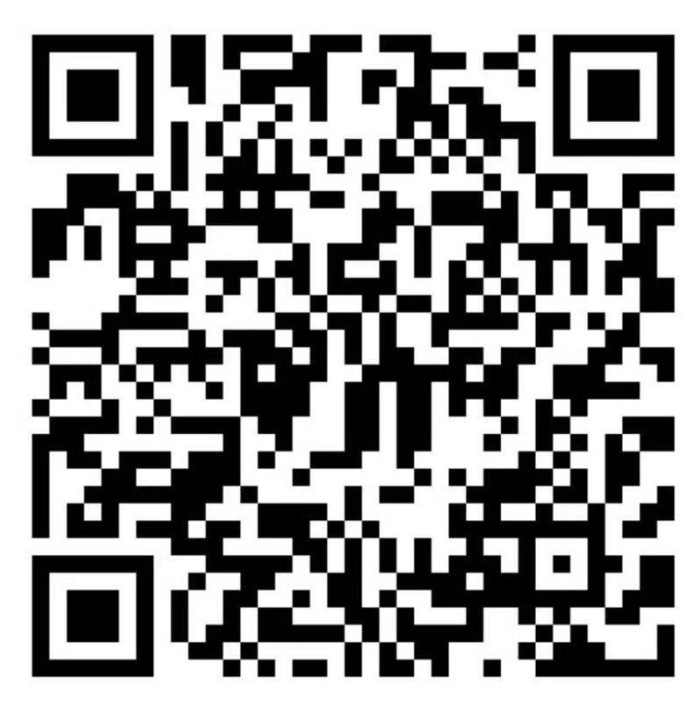
- 缴费请按以下方式：
1.汇款公账： 户 名：兰州五鼎商务会展有限公司
账 号：2703 0016 0920 0124 595
开户行：中国工商银行股份有限公司兰州庆阳路支行
备注：汇款后请留凭证带至报道现场或截屏发至会务人员孙丽娜18609484520。
2.扫码汇款：（支持微信，支付宝）
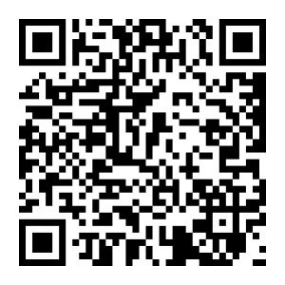

备注：扫码汇款必须备注单位及姓名，如未备注，请及时与会务人员孙丽娜18609484520联系。
- 开票请按以下方式
1.开具增值税发票说明，提前汇款及扫码汇款可提前开具发票。请将以下表格填好后，并将电子版反馈至会务人员孙丽娜18609484520，以便报道当天提前领取发票。
发票反馈表
*姓名： |  | *联系电话： |  | *缴费方式：汇款□ 扫码□
专票、普票备注（要求） | 增值税专用发票需填写以下全部内容，增值税普通发票只需填写带*即可。
* 开票单位名称：
* 纳税人识别号：
地址及电话：
开户行及账号：
*开票项目 | *单价 | *数量 | *金 额
 |  |  | 万 | 千 | 百 | 十 | 元
*金额总计：
注意事项：请仔细填写上面各项、 带*是必填项目、发票一经开出、不予更换、请各位学员认真、谨慎填写。开票项目：会议费或会务费（任选一）

报 名 回 执 表

 | 姓名 | 学历 | 职称 | 专业 | 单位名称 | 手机 | 邮箱
1
2
3
4
5
6

特别提醒：
- 3月1日前报名参加“循证临床实践指南与GRADE方法学高级培训班”的学员，有机会参加4月18日晚19:00-21:00举办的“与大师对话：如何成为一名杰出的科学家”学术沙龙。Gordon Guyatt教授亲临沙龙，面对面指导学员如何规划未来的学术生涯，做一流研究，出一流成果。
- 参加并考核通过“循证临床实践指南与GRADE方法学高级培训班”的学员，将获得Gordon Guyatt教授签名并亲自授予的结业证书。
其他事项：
- 请自备电脑。由于培训班名额有限，参会者须提前咨询、缴费。交通和食宿费用敬请自理。
日程：

